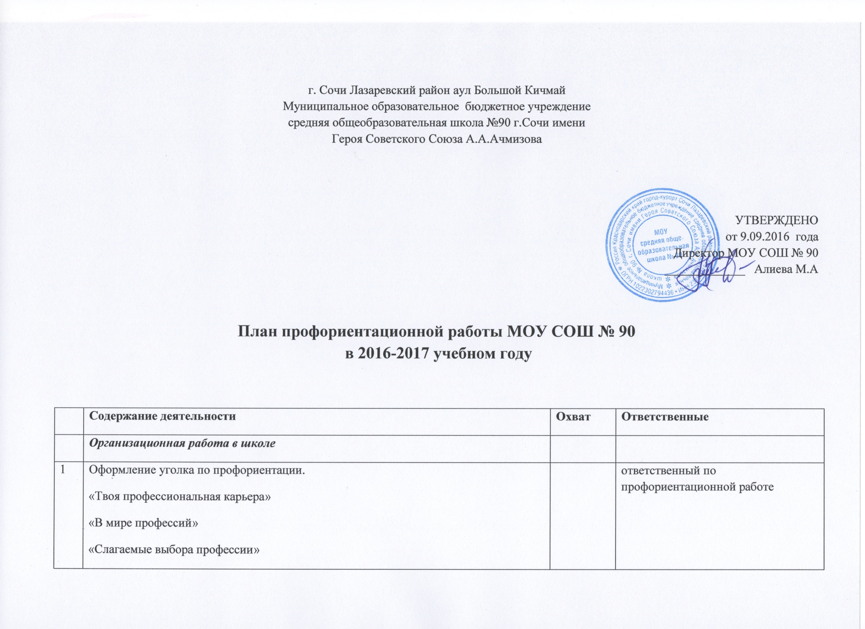

 | Оформление стенда (общешк.). «Образовательная карта г. Сочи».  (шк. сеть, направления, учебные заведения)  «В помощь выпускнику», «Куда пойти учиться». |  | ответственный по профориентационной работе
2 | Составление плана профориентационной работы на учебный год.  Презентация «Организация профориентационной работы в классе». |  | ответственный по профориентационной работе , Зам. дир. по ВР, социальный педагог
3 | Проведение мониторинга по профессиональным предпочтениям школьников 8-11 классов |  | ответственный по профориентационной работе , Зам. дир. по ВР, социальный педагог
4 | Проведение информационно- разъяснительной работы с обучающимися 8-11 классов и их родителями о реализации проекта «Рабочие кадры для Сочи» |  | Ответственный по профориентационной работе, зам.директора по ВР, классные руководители
5 | Обеспечение школы документацией и методическими материалами по профориентации. |  | Ответственный по профориентационной работе, библиотекарь
6 | Организация работы предметных кружков на базе школьных мастерских, кружков декоративно-прикладного творчества, спортивно-технических, художественных. |  | Зам дир. по УВР, зам. дир. по ВР., руководитель спорт. клуба.
7 | Предусмотреть введение элективного курса.  «Психология и выбор профессии» и др. |  | Зам. дир. по УВР.
8 | Вовлечение уч-ся в общественно-полезную деятельность в соответствии с познавательными и профессиональными интересами. |  | Зам. дир. по восп. работе., ответственный по профориентационной работе, социальный педагог , руководитель спорт. клуба, кл. руководители.
9 | Осуществление взаимодействия с учреждениями доп. образования, МУК, Центром занятости. |  | Ответственный по профориентационной работе, зам.директора по ВР, социальный педагог
10 | Оформление и обновление уголка «Профессии, которые нам предлагают». |  | Ответственный по профориентационной работе
11 | Изучение читательских интересов школьников, составления индивидуальных планов чтения, обсуждение книг, имеющих профорнентационное значение. |  | Библиотекарь
12 | Мониторинг профориентационной работы в соответствии с индикаторами эффективной деятельности |  | Ответственный по профориентационной работе
 | Работа с педагогическими кадрами.
1 | Разработать рекомендации классным руководителям по планированию профориентацнонной работы с учащимися различных возрастных групп. |  | Ответственный по профориентационной работе, зам.директора по ВР, социальный педагог
2 | Предусмотреть в плане работы метод объединений педагогов рассмотрение вопросов методики профориентацнонной работы, обмен опытом ее проведения.  «Профориентационная работа учителей в начальных классах»  «Методика профориентационной работы по возрастным группам»;  «Психологическая и социальная обусловленность выбора профессии старшеклассниками»;  «Методы работы с родителями по вопросу выбора профессии»; |  | Зам дир. по восп. работе, ответственный по профориентационной работе, соц.педагог, руководитель МО
3 | Организовать для педагогов профконсультации по изучению личности школьника. «Исследование готовности учащихся к выбору профессии».  «Изучение личностных особенностей и способностей учащихся»,  «Изучение склонностей и интересов»,  «Изучение профессиональных намерений и планов учащихся» | 5-6кл  7-8кл  9-11кл | зам.директора по ВР, ответственный по профориентационной работе
 | Работа с родителями
1 | Организовать для родителей лекторий по теме «Роль семьи в правильном профессиональном самоопределении». | 9-11 кл. | Ответственный по профориентационной работе, зам.директора по ВР, классные руководители
2 | Проведение информационно- разъяснительной работы с родителями о реализации проекта «Рабочие кадры для Сочи» | 8-11 | Ответственный по профориентационной работе, зам.директора по ВР, классные руководители
3 | Проводить индивидуальные консультации с родителями по вопросу выбора профессий учащимися, элективных курсов.  «Слагаемые выбора профиля обучения и направления дальнейшего образования». |  | Кл. руководители, зам.директора по ВР , ответственный по профориентационной работе, соц. педагог.
4 | Организовать встречи уч-ся с их родителями -представителями различных профессий. | 1-11кл | Кл. руководители ,учителя-предметники
5 | Привлекать родителей к участию в проведении экскурсий уч-ся на предприятия и учебные заведения. | 1-11кл | Кл. руководители, зам.директора по ВР , ответственный по профориентационной работе, соц. педагог.
6 | Спланировать проведение родительских собраний (общешкольных, классных).  «Анализ рынка труда и востребованости профессий в регионе»  «Медицинские аспекты при выборе профессии» | 9 – 11 кл. | Зам дир. по воспитательной работе, ответственный по профориентационной работе, кл. руководители
7 | Подготовка рекомендаций родителям по возникшим проблемам профориентации. | 9-11кл | Кл. руководители, зам.директора по ВР , ответственный по профориентационной работе, соц. педагог.
8 | Организовать для учащихся и родителей встречи со специалистами. | 9 – 11 кл. | Кл. руководители, зам.директора по ВР , ответственный по профориентационной работе, соц. педагог.
 | Работа с учащимися
1 | Предпрофильная подготовка  Курс «Психология и выбор профессии» | 9 кл. | Учнтеля-предметники.  Кл. руководители.
2 | Проведение экскурсий на предприятия и в учебные заведения города | 6-11 кл.. | Кл. руководители, зам.директора по ВР , ответственный по профориентационной работе, соц. педагог.
3 | Организация тестирования и анкетирования уч-ся с  целью выявления профнаправленностн. | 5 – 11кл. | Кл. руководители, зам.директора по ВР , ответственный по профориентационной работе, соц. педагог.
4 | Проведение опроса по выявлению проблем уч-ся по  профориентации. | 8 – 11кл. | Кл. руководители, зам.директора по ВР , ответственный по профориентационной работе, соц. педагог.
5 | Проведение классных часов - экскурсий по учебным заведениям. | 8 – 11 кл | Кл. руководители, зам.директора по ВР , ответственный по профориентационной работе.
6 | Осуществление индивидуальных и групповых консультаций уч-ся. | 8 – 11 кл | Кл. руководители, зам.директора по ВР , ответственный по профориентационной работе.
7 | Проведение недель по профориентации, конкурсов по профессии, конференций, интеллектуальных игр и др.  Праздник «Встреча с Самоделкиным»  Кл. часы: «Все профессии нужны, все профессии важны…»,  «Есть такая профессия – Родину защищать»,  Конкурс рисунков «Моя будущая пофессия»  «Мама, папа на работе» | 1-4 кл | Кл. руководители, зам.директора по ВР , ответственный по профориентационной работе.
8 | Организация предметных недель, олимпиады по "Технологии" | 1 – 11 кл. | Зам.директора по УВР, учителя "технологий", ответственный по профориентационной работе
9 | Организация и проведение с уч-ся викторин, бесед.  Организация и проведение с уч-ся выставок “В мире профессий”  “Транспорт”, “Военные профессии”  “Информационные технологии”.  “Строительство и архитектура””, “Машиностроение” и т. д. | 1 – 11 кл. | Кл. руководители, библиотекарь, зам.директора по ВР , ответственный по профориентационной работе.
10 | Проведение серий классных часов (согласно возрастным особенностям)  «Сто дорог – одна твоя»  «Как претворить мечты в реальность»  «Легко ли быть молодым»  «К чему люди стремятся в жизни» | 5-11кл. | Кл. руководители, зам.директора по ВР , ответственный по профориентационной работе.
11 | Организация и проведение встреч с представителями  различных профессий. | 1 – 11 кл. | Кл. руководители, зам.директора по ВР , ответственный по профориентационной работе.
12 | Организация экскурсий и встреч со специалистами  «Центра занятости». | 9 – 11 кл | Ответственный по профориентационной работе, Зам. директора по ВР
13 | Обеспечение участия старшеклассников в днях открытых дверей учебных заведений | 8-11кл. | Зам. директора по ВР., ответственный по профориентационной работе.
14 | Знакомство с профессиями на уроках: чтение, труд и т. д  Расширение знаний учащихся учителями- предметниками | 1-4 кл  5-11кл. | Учителя-  предметники
15 | Организация экскурсий в МУК, помощь в определении профиля обучения. | 7-9кл. | Кл. руководители, зам.директора по ВР , ответственный по профориентационной работе.
16 | Обеспечение участия уч-ся в краевой акции «Планета ресурсов» - ярмарки вакансий и учебных мест с целью знакомства с учебными заведениями и рынком труда. | 9-11кл. | Зам дир по ВР ответственный по профориентационной работе, кл. руководители
17 | Участие в краевом форуме «Создай себя сам!» | 9-11 кл | Зам дир по ВР ответственный по профориентационной работе, кл. руководители
18 | Участие в городской выставке – ярмарке учебных и рабочих мест «Сделай свой выбор!» | 9-11 кл | Зам дир по ВР ответственный по профориентационной работе, кл. руководители
19 | Организация работы кружков на базе школьных мастерских и вовлечение в них уч-ся.  Участие в конкурсах декоративно-прикладного и технического творчества. | 1 – 11 кл. | Кл. руководители, зам.директора по ВР , учителя технологии, ответственный по

